哈希表的基础知识

# 哈希表定义：HashTable

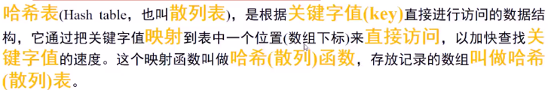

**哈希函数**：



